PRIPOROČILA UVAJANJA PRAVIL ZKN IN UVEDBE IS KATASTER
(Usklajeno: GURS, IZS, GIZ-GI)

Naziv dokumenta | PRIPOROČILA UVAJANJA PRAVIL ZKN IN UVEDBE IS KATASTER
Različica dokumenta | 1.1
Datum veljavnosti | 30.8.2022
Skrbnik dokumenta | Strokovno-posvetovalne skupine za koordinacijo aktivnosti v  prehodnem obdobju uvajanja pravil ZKN in uvedbe novih informacijskih rešitev
Pripravil | Karolina Koračin, Matej Kovačič, Miha Ovca, Marko Rotar. Jaka Urbanc in mag. Marijana Vugrin

Zgodovina dokumenta

Datum | Različica | Opis spremembe | Potrditev
12.8.2022 | 1.0 | Temeljna vsebina dokumenta | GURS, GIZ GI, MSGEO pri IZS
30.8.2022 | 1.1 | Popravek napake v osnovnem dokumentu v poglavju 1. | GURS, GIZ GI, MSGEO pri IZS

VSEBINA
Opredelitev kratic 4
NAMESTO UVODA 5
PRIPOROČILA 6
1 POSTAVITEV SKRBNIKA ZA KATASTRSKI POSTOPEK (šesti odstavek 41. člena ZKN) - postopanje geodetskih podjetij in geodetske uprave do sprejetja sprememb Zakona o katastru nepremičnin 7
1.1 OPIS ZAZNANEGA PROBLEMA 7
1.2 POSTOPANJE GEODETSKIH PODJETIJ IN GEODETSKE UPRAVE V PRIMERU POKOJNIH ALI NEZNANIH LASTNIKOV OZ. LASTNIKOV NEZNANIH NASLOVOV SOSEDNJIH NEPREMIČNIN DO SPREJETJA SPREMEMB ZAKONA O KATASTRU NEPREMIČNIN 8
1.2.1 POSTOPANJE GEODETSKEGA PODJETJA DO PREDLOGA ZA POSTAVITEV SKRBNIKA ZA KATASTRSKI POSTOPEK 8
1.2.2 POSTOPANJE GEODETSKE UPRAVE NA PREDLOG ZA POSTAVITEV SKRBNIKA ZA KATASTRSKI POSTOPEK 8
1.2.3 POSTOPANJE GEODETSKEGA PODJETJA NA PREDLOG ZA POSTAVITEV SKRBNIKA ZA KATASTRSKI POSTOPEK 9
2 DOPOLNITEV ELABORATA IN SPREMEMBA ZAHTEVE 10
2.1 UVOD 10
2.2 DOPOLNITEV ELABORATA 10
2.3 SPREMEMBA ZAHTEVE 12
2.4 USTAVITEV TEHNIČNEGA POSTOPKA / ZAVRŽBA ZAHTEVE 16

Opredelitev kratic
CRP Centralni register prebivalstva
GP Geodetska pisarna
KP Katastrski postopek
KS kataster stavb
KN Kataster nepremičnin
OGU Območna geodetska uprava
PRS Poslovni register prebivalstva
REN register nepremičnin
ZEN Zakon o evidentiranju nepremičnin
ZENDMPE Zakon o evidentiranju nepremičnin, državne meje in prostorskih enot
ZK zemljiški kataster
ZKN Zakon o katastru nepremičnin
ZKNJ zemljiška knjiga
ZPS zemljišče pod stavbo
ZPS* zemljišče pod stavbo pred letom 2006

NAMESTO UVODA

Dokument »Priporočila uvajanja pravil ZKN in uvedbe is kataster« vsebuje priporočila, ki so bila pripravljena za lažje razumevanje določil podanih v zakonu in pravilnikih ter odpravo težav pri uporabi IS Kataster.

Pojasnila so namenjena kot pomoč pri izvedbi katastrskih postopkov geodetskim podjetjem in pooblaščenim inženirjem ter zaposlenim na Geodetski upravi RS.

Pojasnila so pripravljena s strani Skupne posvetovalne skupine GURS IZS GIZ GI in potrjena s strani Geodetske uprave RS, Matične sekcije geodetov pri Inženirski zbornici Slovenije in Gospodarskega interesnega združenja geodetskih izvajalcev.

Zaradi preglednosti bomo vsa priporočila objavljali v skupnem dokumentu. Pri vsakem priporočilu je pred samo vsebino priporočila podana tabela, v kateri je podatek o datumu in verziji, tako da bo moč slediti morebitnim spremembam in dopolnitvam.

Dokument priporočil bo objavljen na PORTALU PROSTOR, tako da bo dosegljiv tako geodetskim podjetjem in pooblaščenim inženirjem kot zaposlenim na Geodetski upravi RS. Ob spremembi vsebine bo objavljen nov dokument, prejšnje verzije pa bodo zaradi sledljivosti še vedno objavljene.

PRIPOROČILA

POSTAVITEV SKRBNIKA ZA KATASTRSKI POSTOPEK (šesti odstavek 41. člena ZKN) - postopanje geodetskih podjetij in geodetske uprave do sprejetja sprememb Zakona o katastru nepremičnin

Datum: | 12. 8. 2022
Verzija: | 1.0
Sklop: | Katastrski postopki – splošno
Ključne besede: | lastnik, neznana oseba, pokojna oseba, oseba z neznanim naslovom, stranke

Datum: | 30. 8. 2022
Verzija: | 1.1
Popravek | V točki 1.2.2 in 1.2.3 se beseda sklep nadomesti z besedo odločba
Sklop: | Katastrski postopki – splošno
Ključne besede: | lastnik, neznana oseba, pokojna oseba, oseba z neznanim naslovom, stranke

Zakon o katastru nepremičnin ne vsebuje določbe, ki bi geodetskim podjetjem omogočala dostop do podatkov o strankah katastrskih postopkov pri državnih organih (prej prvi odstavek 30. člena ZEN). Ta pomanjkljivost bo odpravljena s prvo novelo Zakona o katastru nepremičnin

OPIS ZAZNANEGA PROBLEMA

V katastrskih postopkih so geodetska podjetja dolžna poskrbeti, da povabijo stranke k dejanjem, za katera se zahteva udeležba strank v postopku. To pomeni, da morajo ugotoviti, kdo so stranke postopka in jih tudi ustrezno povabiti.

Problemov z naročniki ne sme biti, saj gre za aktivne osebe (tiste, ki želijo izvedbo postopka). Te osebe bodo tudi v primeru nepopolnih vpisov v katastru nepremičnin oz. v primeru, ko bodo nastopali kot dediči ali skrbniki zapuščine po vpisanem umrlem lastniku, zainteresirane za izvedbo postopka ter bodo predložile ustrezne listine, iz katerih bo razvidno, da so lahko stranke/naročniki katastrskega postopka. Te listine pa bo geodetsko podjetje tudi predložilo ob vložitvi zahteve za vpis.

Problemi pa lahko nastopijo pri lastnikih sosednjih nepremičnin.
V primerih, ko je lastnik sosednje nepremičnine (ki ni naročnik katastrskega postopka) oseba, ki je:
- neznana ali
- umrla, pa dediči še niso znani ali
- z neznanim prebivališčem,
taka oseba ne more biti stranka v postopku. Namesto teh oseb v postopku nastopajo kot stranke skrbniki za katastrski postopek. Predlog za postavitev skrbnika za katastrski postopek vloži pri geodetski upravi geodetsko podjetje, ko ugotovi, da gre za take okoliščine. V predlogu mora biti navedeno, katero osebo naj geodetska uprava imenuje za skrbnika za katastrski postopek.

Ker geodetska podjetja nimajo zakonske podlage za pridobitev potrebnih podatkov o lastnikih od državnih organov, tudi ne morejo zanesljivo ugotoviti obstoj okoliščin, ki kažejo na potrebo po postavitvi skrbnika za katastrski postopek, kar je sicer njihova zakonska dolžnost (6.odstavek

POSTOPANJE GEODETSKIH PODJETIJ IN GEODETSKE UPRAVE V PRIMERU POKOJNIH ALI NEZNANIH LASTNIKOV OZ. LASTNIKOV NEZNANIH NASLOVOV SOSEDNJIH NEPREMIČNIN DO SPREJETJA SPREMEMB ZAKONA O KATASTRU NEPREMIČNIN

Do predvidene spremembe Zakona o katastru nepremičnin, s katero bo zagotovljena zakonska podlaga za pridobivanje podatkov o strankah v katastrskem postopku pri državnih organih tudi geodetskim podjetjem, je dogovorjeno postopanje geodetskih podjetij in geodetske uprave v postopku za postavitev skrbnika za katastrski postopek (postopanje v t.i. prehodnem obdobju).

POSTOPANJE GEODETSKEGA PODJETJA DO PREDLOGA ZA POSTAVITEV SKRBNIKA ZA KATASTRSKI POSTOPEK

Kadar geodetsko podjetje tekom izvedbe inženirskega dela katastrskega postopka dobi informacijo, da je lastnik sosednje nepremičnine (verjetno) neznan, umrl, pa dediči niso znani, ali da je njegovo prebivališče neznano, pristopi k aktivnemu poizvedovanju o obstoju, razpoložljivosti in dosegljivosti podatkov o teh osebah pri drugih strankah postopka oziroma pri drugih osebah, od katerih je pričakovati, da razpolagajo s podatki.

Če tudi s poizvedovanjem geodetsko podjetje ne more ugotoviti lastnika sosednje nepremičnine, njegovega prebivališča ali njegovih dedičev (če je pokojen), potem pri geodetski upravi vloži predlog za postavitev skrbnika za katastrski postopek na podlagi (samo) verjetno izkazanih okoliščin (in ne potrjenih okoliščin). V predlogu geodetsko podjetje obvezno opiše tudi aktivnosti poizvedovanja in pa vsaj verjetno izkazane okoliščine za postavitev skrbnika za katastrski postopek, prav tako pa navede osebo, ki naj jo geodetska uprava imenuje za skrbnika.

POSTOPANJE GEODETSKE UPRAVE NA PREDLOG ZA POSTAVITEV SKRBNIKA ZA KATASTRSKI POSTOPEK

V postopku za postavitev skrbnika za katastrski postopek bo geodetska uprava iz razpoložljivih evidenc ali pri pristojnih organih pridobila potrebne podatke, s čimer bo razjasnila okoliščine za postavitev skrbnika.

V kolikor bo ugotovljeno, da so podani razlogi za postavitev skrbnika, bo le-tega s sklepom z odločbo tudi postavila.

V kolikor bo ugotovljeno, da razlogi za postavitev skrbnika niso podani, bo predlog za postavitev z odločbo zavrnjen. V obrazložitvi odločbe bo navedeno, zakaj ni pogojev za postavitev skrbnika za katastrski postopek. V kolikor pogojev za postavitev ni, pomeni, da je bilo v postopku ugotovljeno, da je neznan lastnik dejansko znan ali je bil ugotovljen podatek o pravem prebivališču za osebo neznanega naslova ali pa so bili najdeni dediči, skrbnik zapuščine ali pa vsaj verjetni dediči po umrli osebi. V primeru, ko bo predlog z odločbo zavrnjen, bodo iz obrazložitve akta razvidni podatki o osebi, ki je stranka postopka.

POSTOPANJE GEODETSKEGA PODJETJA NA PREDLOG ZA POSTAVITEV SKRBNIKA ZA KATASTRSKI POSTOPEK

V primeru, ko je bil s sklepom z odločbo določen skrbnik, geodetsko podjetje v postopek vključi skrbnika.

V primeru, ko je bil predlog z odločbo zavrnjen, geodetsko podjetje v postopek vključi osebo, za katero iz obrazložitve odločbe ugotovi, da je stranka postopka.

DOPOLNITEV ELABORATA IN SPREMEMBA ZAHTEVE

Datum: | 26.7.2022
Verzija: | 1.0
Sklop: | Katastrski postopki – splošno
Ključne besede: | Dopolnitev, elaborat, zahteva, katastrski postopek

UVOD

Elaborat se lahko dopolnjuje/spreminja v »postopku«:
- dopolnitve elaborata ali
- spremembe zahteve
V dopolnitvi elaborata se lahko samo popravljajo podatki sprememb podatkov, NE SMEJO se popravljati podatki zahteve. Dopolnitev se izvaja v primeru ko je s strani Geodetske uprave zahtevana dopolnitev. Elaborat oddan v IS katastru se odklene za dopolnitev, ko je le ta v upravnem delu katastrskega postopka in preglednik zahteva dopolnitev
V sprememba zahteve se lahko popravljajo podatki zahteve in tudi podatki sprememb. Sprememba zahteve se odda na geodetsko upravo (pisno). Geodetska uprava tak dopis pripne k oddanemu elaboratu. Referent, ki na geodetski upravi ureja ta postopek odobri spremembo zahteve na način, da geodetskemu izvajalcu tehnično omogoči spreminjanje elaborata (odklene zahtevo).

DOPOLNITEV ELABORATA
Pri dopolnitvi elaborata se spreminjajo samo podatki sprememb podatkov. To so podatki, ki se izvedejo po uveljavitvi v bazi. Ne smejo se spreminjati podatki zahteve, ki so tudi del izmenjevalne datoteke. Podatki zahteve, ki se ne smejo spreminjati so:
- zaporedna številka katastrskega podpostopka,
- vrsta katastrskega postopka,
- sestavine na katastrskem postopku
- vlagatelji
- pooblaščenci vlagateljev in
- upravičenost za dopolnitev takse.
Vedno se za dopolnitev prenaša cel elaborat. Poleg sprememb (sprememba je tudi dopolnitev priloženega elaborata v PDF), je obvezno izpolniti še naslednje atribute tehničnega postopka:

Vpisati številko tehničnega postopka (uid="100001147")
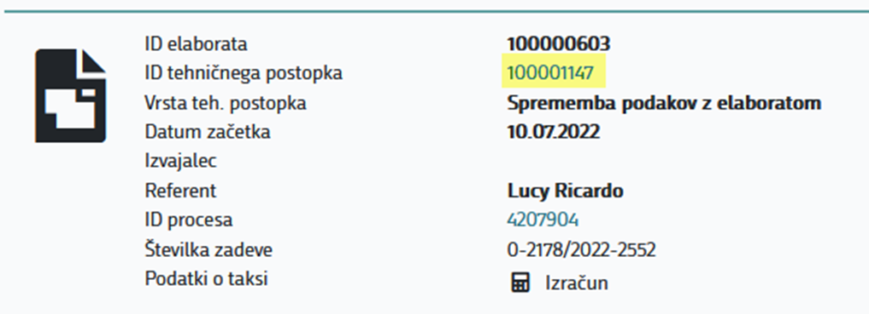

Vpisati atribut za dopolnitev (dopolnitev="true")
Prikaz v izmenjevalni datoteki

Prikaz izpolnjenih podatkov v GEOproX
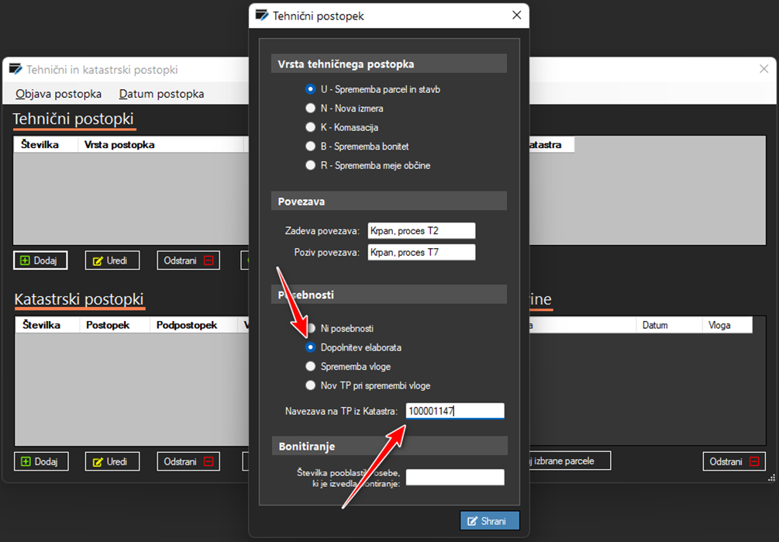

Prikaz izpolnjenih podatkov v GEOS10
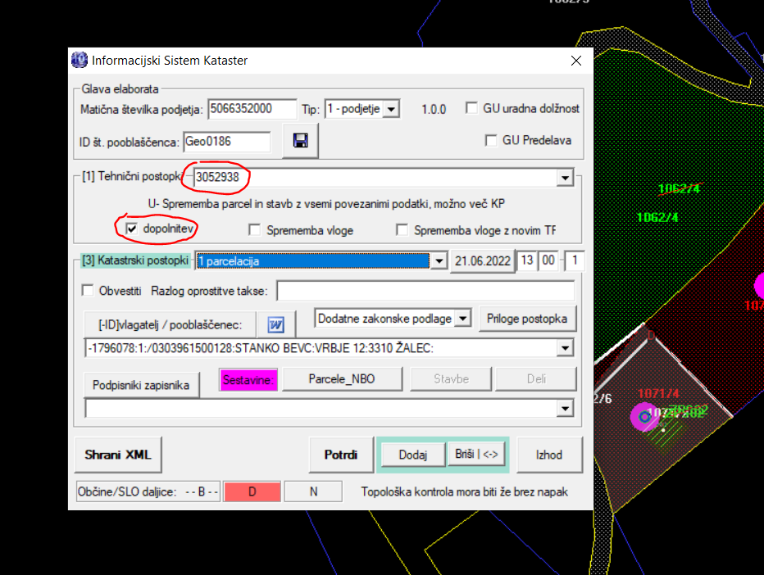

SPREMEMBA ZAHTEVE
Pri spremembi zahteve se lahko spreminjamo podatke zahteve (manjkajoče sestavine, dodamo lahko katastrski podpostopek, …) in vsi podatki elaborata.

Vedno se za dopolnitev prenaša cel elaborat. Poleg sprememb, je obvezno izpolniti še naslednje atribute tehničnega postopka:

Vpisati številko tehničnega postopka (uid="100001147")
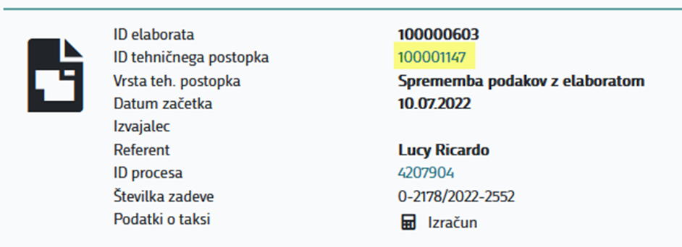

Vpisati atribut za spremembo zahteve (spremembaVloge ="true")
Prikaz v izmenjevalni datoteki

Prikaz izpolnjenih podatkov v GEOproX
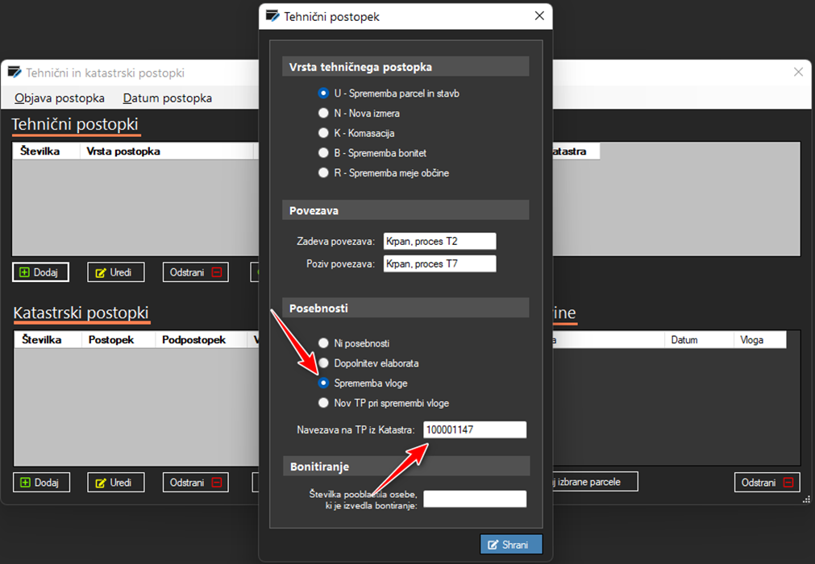
Prikaz izpolnjenih podatkov v GEOS10
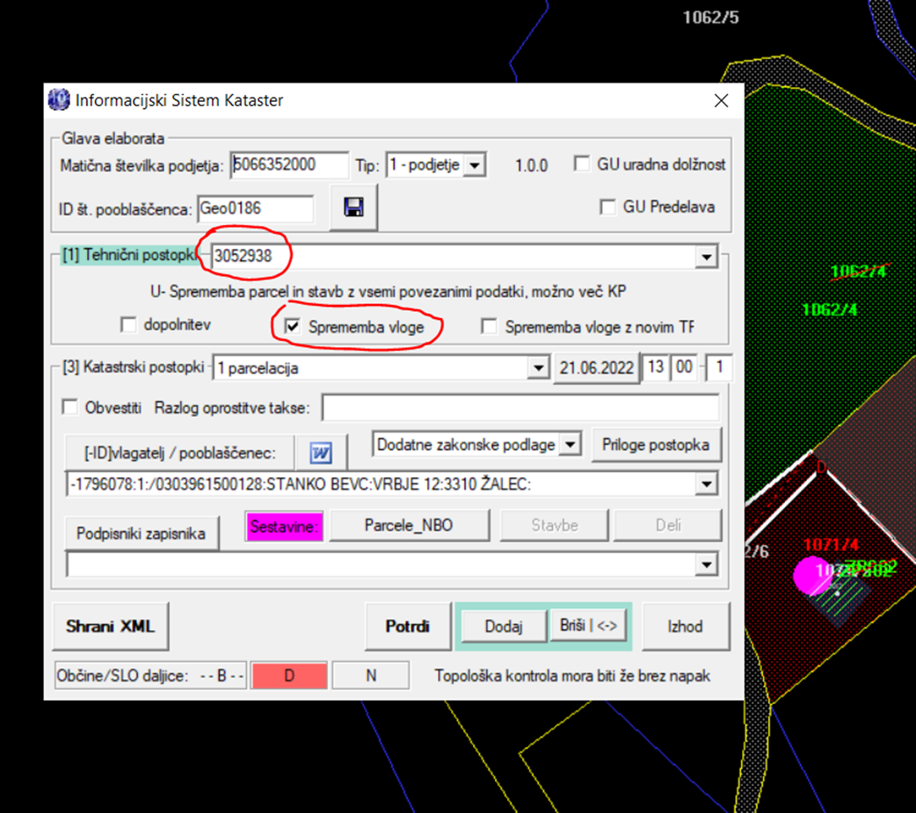

Pri spremembi zahteve je možno poleg spremembe obstoječega tehničnega postopka dodati še nov tehnični postopek. V tem primeru mora biti pri dodanem tehničnem postopku izpolnjeno naslednje:
- za številko tehničnega postopka se lahko vpiše karkoli (uid="-5") in
- vpisati atribut za dodajanje novega tehničnega postopka (spremembaVlogeNov ="true")
Prikaz v izmenjevalni datoteki
Prikaz izpolnjenih podatkov v GEOproX
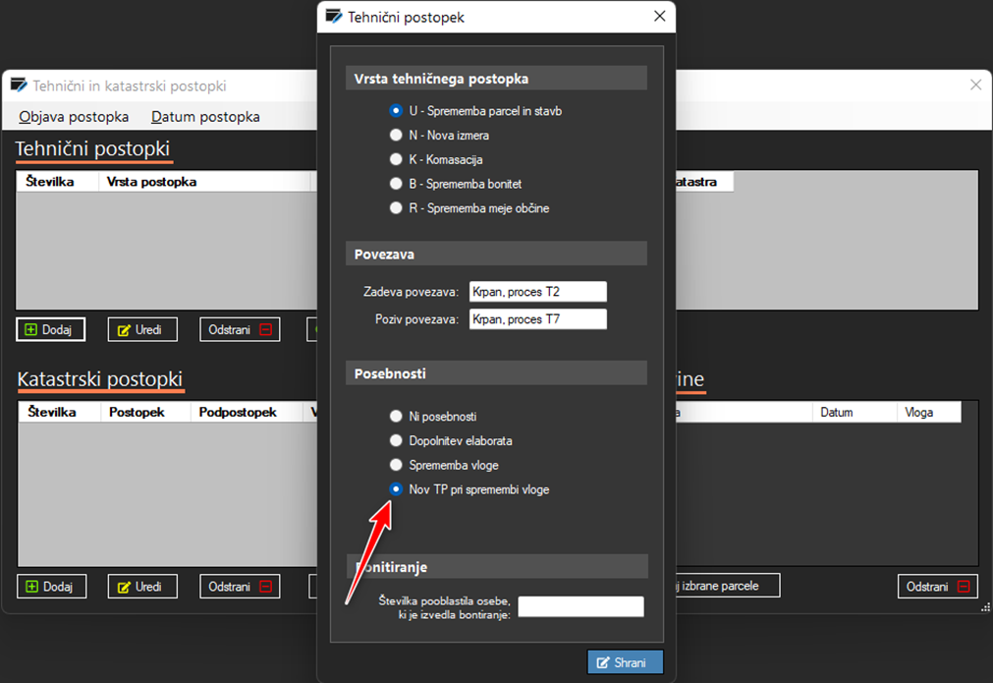

Prikaz izpolnjenih podatkov v GEOS10
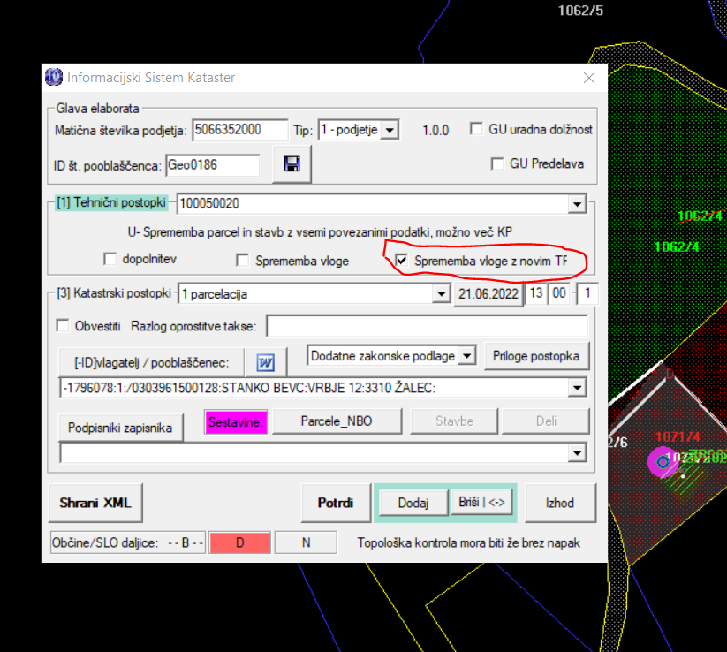

USTAVITEV TEHNIČNEGA POSTOPKA / ZAVRŽBA ZAHTEVE
Tega preko izmenjevalnega elaborata ni mogoče. To lahko naredi samo referent v procesu Delovodnika.

